상품명·지점별 매출 분석 보고서
본 보고서는 통합 매출 데이터를 기반으로 상품별, 지점별 매출 합계를 분석한 결과입니다.

1. 상품명·지점별 매출 합계 교차표
상품명 | 대전둔산점 | 서울강남점 | 세종보람점 | 청주가경점
견과류 믹스 1kg | 1,314,000원 | 2,376,000원 | 3,762,000원 | 2,016,000원
냉동만두 1.2kg | 445,000원 | 1,566,400원 | 907,800원 | 1,121,400원
유기농 김 세트 | 1,200,000원 | 624,000원 | 1,236,000원 | 1,332,000원
전통 조청 500g | 813,400원 | 1,029,000원 | 784,000원 | 1,058,400원
참기름 선물세트 | 5,632,000원 | 3,296,000원 | 4,288,000원 | 3,584,000원
한우육포 200g | 2,325,000원 | 1,457,000원 | 1,069,500원 | 1,395,000원

2. 상품별 지점 매출 그래프

■ 견과류 믹스 1kg
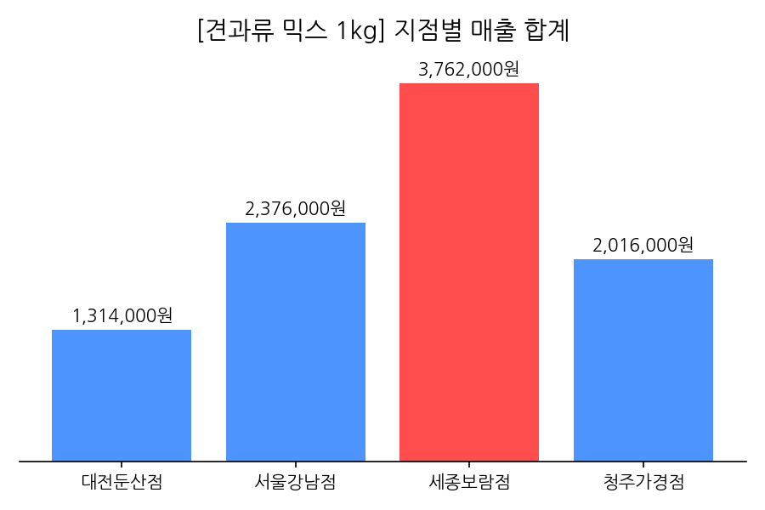

■ 냉동만두 1.2kg
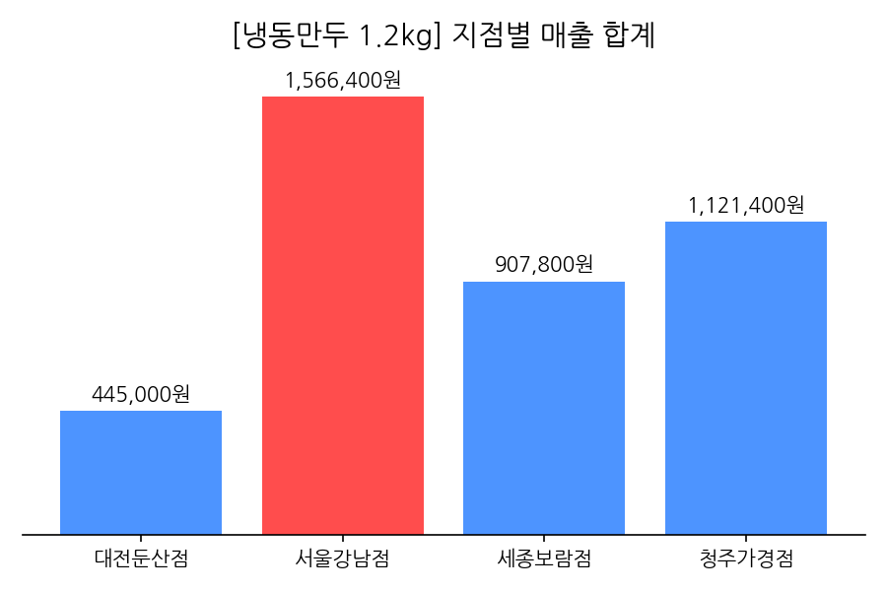

■ 유기농 김 세트
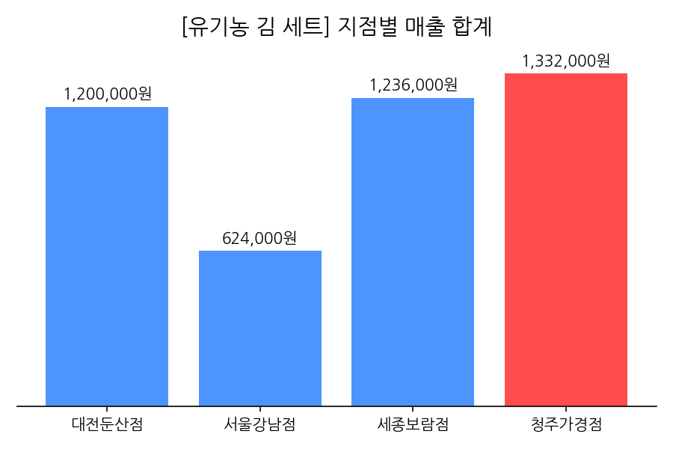

■ 전통 조청 500g
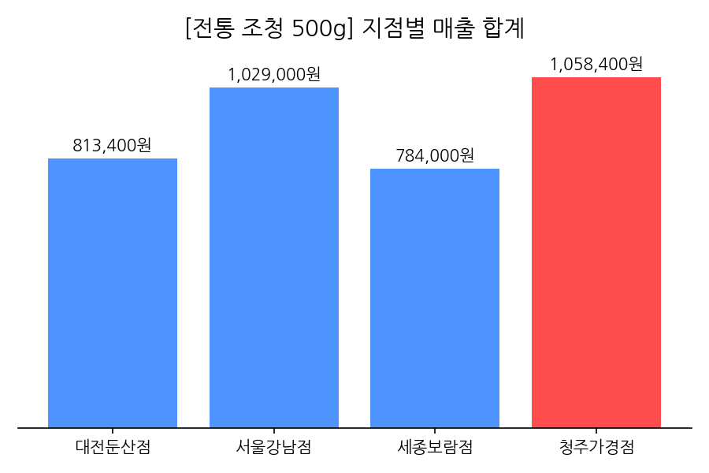

■ 참기름 선물세트
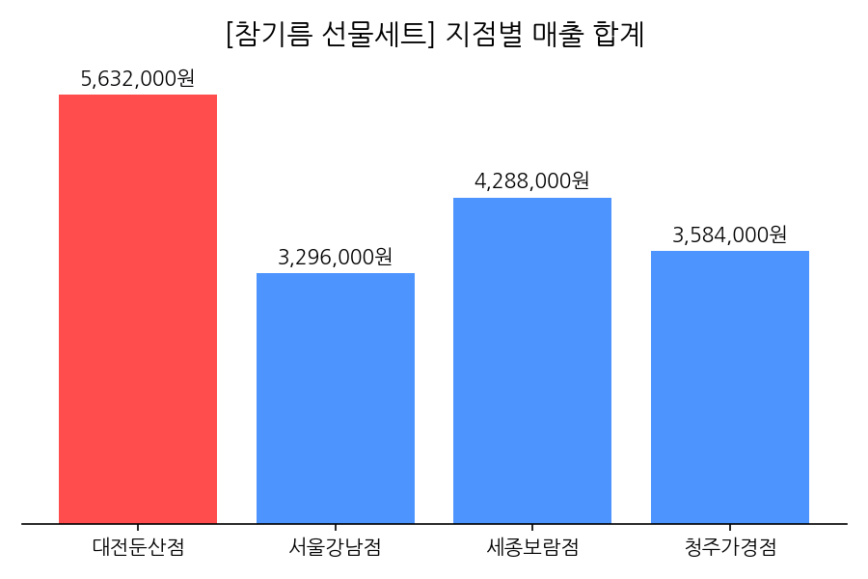

■ 한우육포 200g


